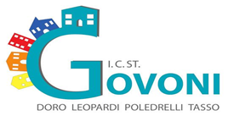

ISTITUTO COMPRENSIVO “C. GOVONI”

Sede: Via Fortezza, 20 44121 Ferrara

Mail: feic81100xstruzione.it

Sito internet: icgovoniferrara.edu.it

PROGETTO 10.8.6A-FESRPON-EM-2020-122 LA SCUOLA SEMPRE CON NOI

Programma Operativo Nazionale “FESR -Realizzazione di smart class per la scuola del primo ciclo” 2014-2020